Armanno Matías Nahuel

Rol: Analista Funcional.

Al principio del proyecto mi idea era formar parte en el rol de back-end, pero al ser un grupo tan numeroso, casi todos apuntábamos a lo mismo y nadie pretendía estar en rol de analista. Es por eso que decidí tomarlo (con poco entusiasmo) y comencé a investigar las labores que estos hacían y las zonas que debían ocupar para aportar al grupo.

Como solamente tuve experiencia desarrollando y no en este sector, simplemente contaba con los conocimientos teóricos y casos de trabajos pedagógico que no tenían un fin productivo y ni siquiera entorno real. Pero me basé en ellos para analizar, junto con el equipo, los requerimientos funcionales que la aplicación demandaba y las zonas que debíamos focalizarnos para comenzar a desarrollar.

Las tareas que dejan un rastro a la vista son las de desarrollo de documentación. En este caso comencé con la tarea de realizar el SRS (Especificación de Requerimiento de Software) y para ello decidí utilizar como base el formato que ofrece el estándar IEEE 830 y ver ejemplos de documentos reales para casos de software existentes como los siguientes:

<https://www.fdi.ucm.es/profesor/gmendez/docs/is0809/ieee830.pdf>

<http://es.slideshare.net/Juan_Tapias/formato-ieee830srs-lleno>

<https://es.scribd.com/document/325070555/ejemplo-de-especificacion-de-requerimientos-para-sesion-9-pdf>

<http://www.juntadeandalucia.es/servicios/madeja/contenido/libro-pautas/182>

Gracias a esto el SRS ya se encuentra casi finalizado con las especificaciones de los requerimientos funcionales que elegimos para este primer sprint. Solamente queda ultimar algunos detalles de cara a la presentación y aceptación por parte del grupo.

Hablando con un conocido ajeno al proyecto que estudia una carrera enfocada al análisis de mercado y temas relacionados, me comentó casos de aplicaciones similares (no idénticas, luego lo detallo) que no llegaron a nuestro país. Es por eso me interioricé a recopilar información e investigué de casos en el mercado. No encontré aplicaciones que sean exactamente iguales pero estas fueron las que más se relacionaban:

<http://mobileworldcapital.com/es/285/>

<http://www.emprendedores.es/ideas-de-negocio/el-camarero>

<http://www.libremercado.com/2013-11-24/nace-una-aplicacion-para-pedir-sin-esperar-al-camarero-1276504929/>

http://www.opentable.com/start/home

Con toda esta información me lancé a desarrollar un informe sobre objetivos de negocio, estudio de mercado, técnicos, económicos y financieros para consultar y en un futuro sirva como referencia queremos darle al proyecto una vuelta de tuerca y dejar de mirarlo como una tarea universitaria y enfocarnos a su explosión en el propio mercado. En estos momentos el informe se encuentra en la fase inicial de su desarrollo.

A continuación, como ejemplo muestro capturas de determinados fragmentos del SRS y algunos requerimientos funcionales que se manejaron para este Sprint

|  |  |  |  |  |
| --- | --- | --- | --- | --- |
| TouchFood | | | | |
| SRS - Especificación de requerimiento funcionales | | | | |
| Código | Nombre | Fecha | Grado de necesidad | |
| RF-2 | Categorías | 25-ago-16 | Esencial | |
| Descripción | Creación de las categorías de base de datos | | | |
| Entrada | Fuente | Salida | Destino | Restricciones |
| Consultas | Comidas y usuarios | Categorías de las comidas y usuarios | Base de Datos | Cada tipo de comida debe tener su categoría |
| Proceso | Se desarrollará las categorías de las comidas en las bases de datos con sus respectivos relaciones, las mismas serán Pollo, Carnes, Cerdo, Vegetales, Pescado, Pastas, Pizzas, Picadas, Minutas, Sopas, Ensaladas y Especiales. Además de los usuarios del sistema | | | |
| Efecto colateral | Permite traer por medio de controladores las comidas con las que va a contar el sistema y el tipo de usuarios que habrá | | | |

|  |  |  |  |  |
| --- | --- | --- | --- | --- |
| TouchFood | | | | |
| SRS - Especificación de requerimiento funcionales | | | | |
| Código | Nombre | Fecha | Grado de necesidad | |
| RF-6 | Interfaz de bienvenida | 08-sep-16 | Esencial | |
| Descripción | Creación de interfaz de bienvenida de la aplicación | | | |
| Entrada | Fuente | Salida | Destino | Restricciones |
| Get de la pagina | Llamada a controlador | Interfaz de bienvenida | Interacción con usuario | Debe poseer las características previamente establecidas conforme a la forma que debe poseer |
| Proceso | Se mostrará una página de bienvenida que propondrá un entorno que cumpla con las pautas previamente establecidas, las líneas de contacto por medio de redes sociales y el login para acceder al sistema | | | |
| Efecto colateral | Entorno y comunicación ágil y simple con el usuario | | | |

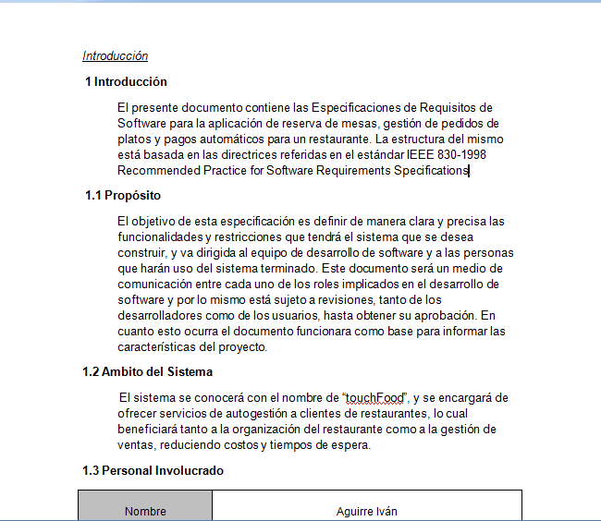

Conclusión

Mi mayor dificultad era relacionar las herramientas que me había brindado la facultad a lo largo de la carrera (como por ejemplo con materas como Ingeniería de Software I y Metodologías de Programación II) con un caso de trabajo real y lo resolví viendo ejemplos y recopilando información que me sirvan como guía de comienzo.

Como antes mencioné, no estaba muy convencido del rol que me había tocado. Pero me di cuenta que como tuve que investigar todas las herramientas de desarrollo para tener conocimientos del proyecto, estoy atento a todas las funcionalidades que se van sumando e integrando, formo parte al igual de todos a las charlas donde intentamos resolver problemas que se nos presentan, no era real que siendo Analista Funcional quedaría excluido de la parte de desarrollo.

Debido a esto, conocí un sector que quizás yo menospreciaba, pero en verdad me es de agrado realizar ya que tengo que ejecutar tareas de investigación, análisis, propuesta de ideas que aporten y conocimiento de casos para mejorar mi labor y contribuir de forma práctica al grupo. Esto me lleva a la idea de que quizás, en un futuro, pueda desarrollarme profesionalmente en esta labor.